9. 2. 2021
ZAJÍČEK – KERAMIKA - Úkol z keramiky pro pondělní a úterní třídu.
Ti co, nevydrželi a o víkendu si už, dle mého dobrovolného úkolu vytvořili nějaké zvířátko a vůbec jim nezůstala žádná hlína, tak už tento klasický úkol dělat nemohou. Ale hlíny jsem rozdal tolik, že by měla vystačit na dvě figurky.
Takže úkol je už jenom pro ty, kterým hlína zůstala. Ostatní si budou muset počkat, až budeme dělat keramiku ve třídě. Princip tvoření zvířátka z keramiky je vždy stejný, můžeš si vybrat jiné zvířátko než je v tomto návodu. Pár obrázků jsem už minule poslal a je na Tobě, na jak složité zvířátko se cítíš.
ZAJÍC – Připrav si hlínu, vodu, lžičku, tác a suchý hadřík.
Z Hlíny uválej nepravidelný váleček, který bude na jednu stranu užší (budoucí krk), váleček navlhči a vyhlaď lžičkou:
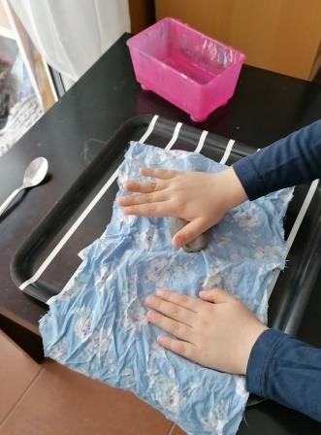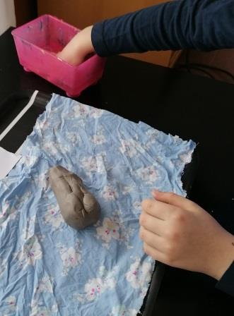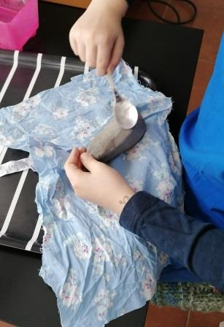
Aby zajíc dobře stál, uřízni zakulacený spodek válečku:
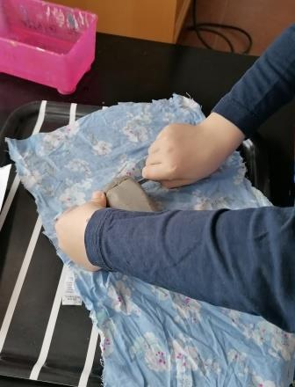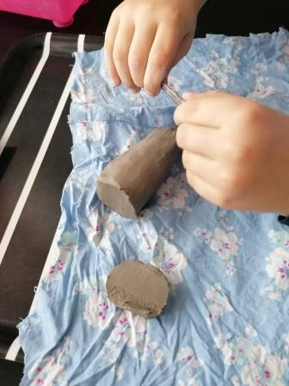
Vyber z vnitřku válečku hlínu a nezapomínej namočením prstíku keramiku neustále vlhčit i tu co nepoužíváš:
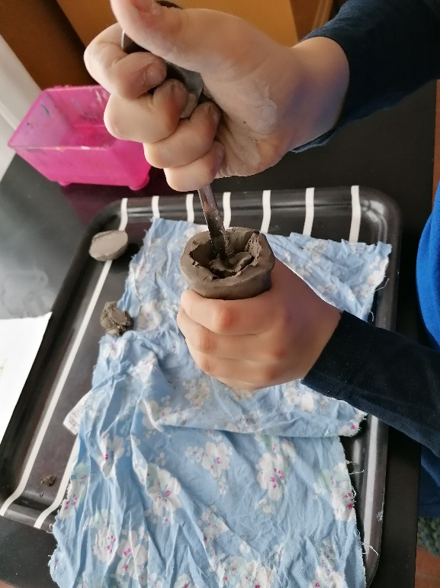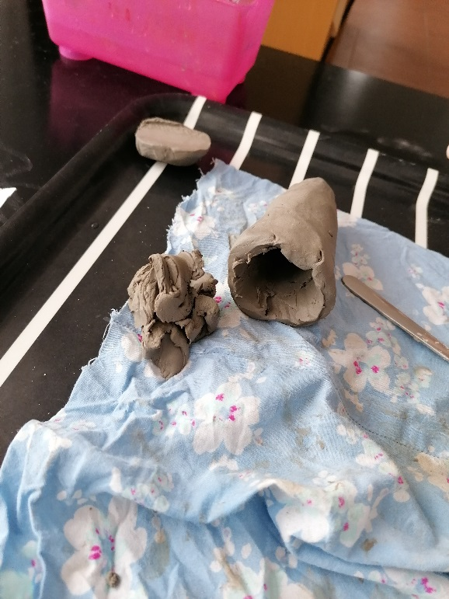
Pak udělej kuličku jako hlavičku (ta nemusí být dutá) a přidělej ji lžičkou k tělíčku, pečlivě aby neodpadla. Přidělání můžeš vyhladit mokrým prstíkem:
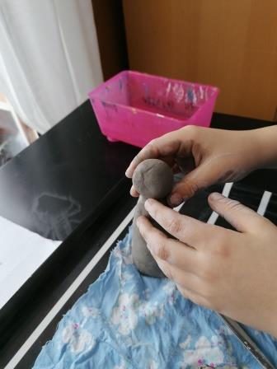
Uděláme placku, protože nemáme váleček, použij dlaně, vše neustále osvěžuj pár kapkami vody, aby hlína netvrdla:
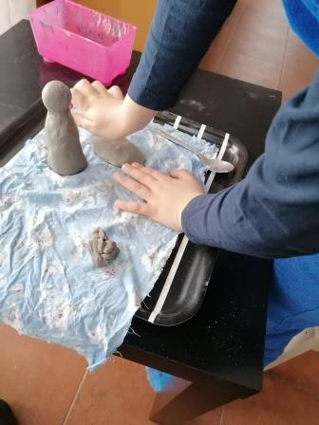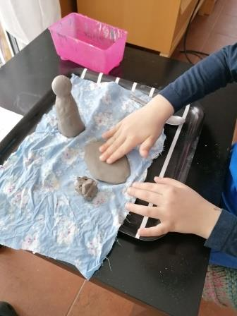
Do placky vyřízni postupně uši, spodní a horní packy:
Je dobré, kdyby Ti je maminka předkreslila na papír, dle mých obrázku, abys věděl(a) co budeš vyřezávat.
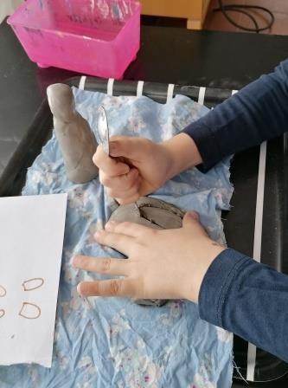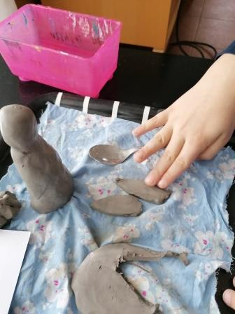
A začneme postupně přilepovat uši a packy, pomáháme si samozřejmě lžičkou a nezapomínáme na pár kapek vody. Očička včetně čumáčku uděláme z malých kuliček:
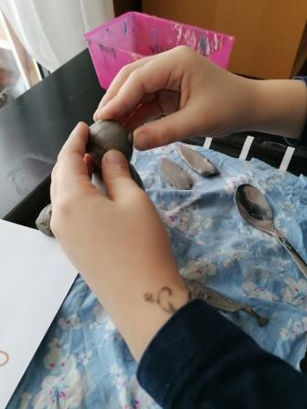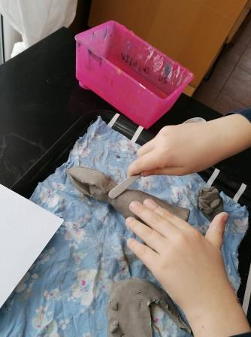
Do očička trochu píchni druhou stranou štětečku, ať zajíc vidí! Neboj, nebude ho to bolet. Až uschne, tak ho dáme dvakrát do pece, kde je 1200 stupňů celsia a vydrží to také.
No, a je hotovo! Nezapomeň zespodu na podpis a nech jej usychat někde schovaného, aspoň 14 dní ať o něm nikdo moc neví, protože zajíc je hodně plaché zvíře!
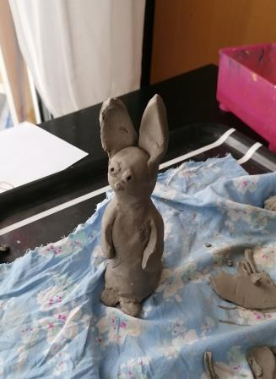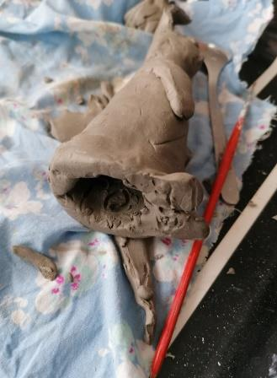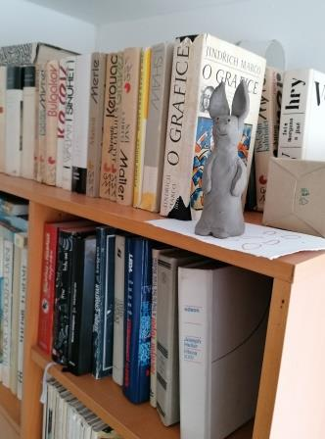
Ve třídě, si jej vypálíme a hlavně namalujeme glazurou a znovu vypálíme ať je i pěkně barevný.
Na to se těším!
O. Tragan

